Projekts

LATVIJAS REPUBLIKAS MINISTRU KABINETS
2017. gada __. __________ Noteikumi Nr. ___
Rīgā (prot. Nr.___ ___.§)

Grozījumi Ministru kabineta 2008. gada 20. novembra noteikumos Nr. 957 „Aizsargājamo ainavu apvidus „Ziemeļgauja” individuālie aizsardzības un izmantošanas noteikumi”

Izdoti saskaņā ar likuma „Par īpaši
aizsargājamām dabas teritorijām”
14. panta otro daļu un 17. panta otro daļu

Izdarīt Ministru kabineta 2008. gada 20. novembra noteikumos Nr. 957 „Aizsargājamo ainavu apvidus „Ziemeļgauja” individuālie aizsardzības un izmantošanas noteikumi” (Latvijas Vēstnesis, 2008, 184.nr.; 2009, 667.nr.; 2013, 44.nr.) šādus grozījumus:

- Izteikt norādi, uz kāda likuma pamata noteikumi izdoti, šādā redakcijā:

„Izdoti saskaņā ar likuma „Par īpaši aizsargājamām dabas teritorijām” 13. panta otro daļu, 14. panta otro daļu un 17. panta otro daļu”.

2. Svītrot 3. punktā vārdus un skaitli „, bet funkcionālo zonu koordinātu saraksts – šo noteikumu 2. pielikumā”.

3. Izteikt 22.2. apakšpunktu šādā redakcijā:

„22.2. ierīkot nometnes, kurās ir vairāk nekā trīs teltis, ārpus speciāli ierīkotām vietām;”.

4. Izteikt 22.4., 22.5. un 22.6. apakšpunktu šādā redakcijā:

„22.4. ierīkot ierobežotā platībā turētu savvaļas sugu lauksaimniecības dzīvnieku audzētavas un iežogotas platības to audzēšanai un turēšanai nebrīvē, izņemot to ierīkošanu pagalmos un dārzos;

22.5. ierīkot brīvā dabā jebkādus sietveida nožogojumus;

22.6. ierīkot medījamo dzīvnieku piebarošanas vietas, kā arī brīvā dabā novietot lauksaimniecības un pārtikas produktus;”.

5. Izteikt 25.2. apakšpunktu šādā redakcijā:

„25.2. ierīkot nometnes, kurās ir vairāk nekā trīs teltis, ārpus speciāli ierīkotām vietām;”.

6. Izteikt 25.4. apakšpunktu šādā redakcijā:

„25.4. ierīkot ierobežotā platībā turētu savvaļas sugu lauksaimniecības dzīvnieku audzētavas un iežogotas platības to audzēšanai un turēšanai nebrīvē, ja nav saņemta Dabas aizsardzības pārvaldes rakstiska atļauja, kas izdota, pamatojoties uz biotopu aizsardzības jomā sertificēta eksperta atzinumu, izņemot to ierīkošanu pagalmos un dārzos. Dzīvnieku blīvums pieļaujamās platībās savvaļas sugu dzīvnieku audzēšanai un turēšanai nebrīvē nedrīkst pārsniegt 0,5 dzīvnieku vienības uz vienu hektāru;”.

7. Izteikt 31.3. apakšpunktu šādā redakcijā:

„31.3. ierīkot ierobežotā platībā turētu savvaļas sugu lauksaimniecības dzīvnieku audzētavas un iežogotas platības to audzēšanai un turēšanai nebrīvē, ja nav saņemta Dabas aizsardzības pārvaldes rakstiska atļauja, kas izdota, pamatojoties uz biotopu aizsardzības jomā sertificēta eksperta atzinumu, izņemot to ierīkošanu pagalmos un dārzos. Dzīvnieku blīvums pieļaujamās platībās savvaļas sugu dzīvnieku audzēšanai un turēšanai nebrīvē nedrīkst pārsniegt 0,5 dzīvnieku vienības uz vienu hektāru;”.

8. Papildināt 42.1. apakšpunktu aiz vārda „pieminekļiem” ar vārdiem un skaitli „, tai skaitā dižakmeņiem (laukakmeņi, kuru virszemes tilpums ir 10 un vairāk kubikmetru) un 10 metru plata joslu ap tiem (mērot no dižakmens ārējās malas)”.

9. Papildināt 42.2. apakšpunktu aiz vārdiem „7.pielikumā minētajiem izmēriem)” ar vārdiem un skaitļiem „, tai skaitā sausi koki un koku stumbeņi un teritorija ap kokiem vainagu projekcijas platībā, kā arī 10 metru platā joslā no tās (mērot no aizsargājamā koka vainaga projekcijas ārējās malas)”.

10. Svītrot 44. punktā vārdus un skaitli „un 10 metru rādiusā ap aizsargājamiem kokiem (mērot no aizsargājamā koka vainaga projekcijas ārējās malas) un akmeņiem”.

11. Papildināt noteikumus ar 45.2.¹ apakšpunktu šādā redakcijā:

„45.2.¹ pārvietoties pa iežu atsegumiem, ūdens un ledus kritumiem, kā arī izmantot tos atpūtas, sporta un citu pasākumu rīkošanai;”.

12. Svītrot 45.3.2. apakšpunktu.

13. Izteikt 48. punktu šādā redakcijā:

„48. Aizsargājamā koka nociršana (novākšana) pieļaujama tikai tad, ja tas kļuvis bīstams (apdraud cilvēku dzīvību un veselību, tuvumā esošās ēkas vai infrastruktūras objektus) un nav citu iespēju novērst bīstamības situāciju (piemēram, apzāģēt zarus, izveidot atbalstus, uzstādīt atsaites), turklāt saņemts kokkopja (aborista) pozitīvs rakstisks atzinums, kura nepieciešamību nosaka Dabas aizsardzības pārvalde, un ir saņemta Dabas aizsardzības pārvaldes rakstiska atļauja.”.

14. Izteikt 49.4. apakšpunktu šādā redakcijā:

„49.4. cirst kokus, ja nav saņemts kokkopja (aborista) pozitīvs rakstisks atzinums, kura nepieciešamību nosaka Dabas aizsardzības pārvalde, un saņemta Dabas aizsardzības pārvaldes rakstiska atļauja.”.

15. Izteikt 50.2. apakšpunktu šādā redakcijā:

„50.2. cirst alejas kokus, ja nav saņemts kokkopja (aborista) pozitīvs rakstisks atzinums, kura nepieciešamību nosaka Dabas aizsardzības pārvalde, un saņemta Dabas aizsardzības pārvaldes rakstiska atļauja.”.

16. Izteikt 1. pielikumu šādā redakcijā:

„1. pielikums
Ministru kabineta
2008. gada 20. novembra noteikumiem Nr. 957

Aizsargājamo ainavu apvidus „Ziemeļgauja” funkcionālo zonu shēma

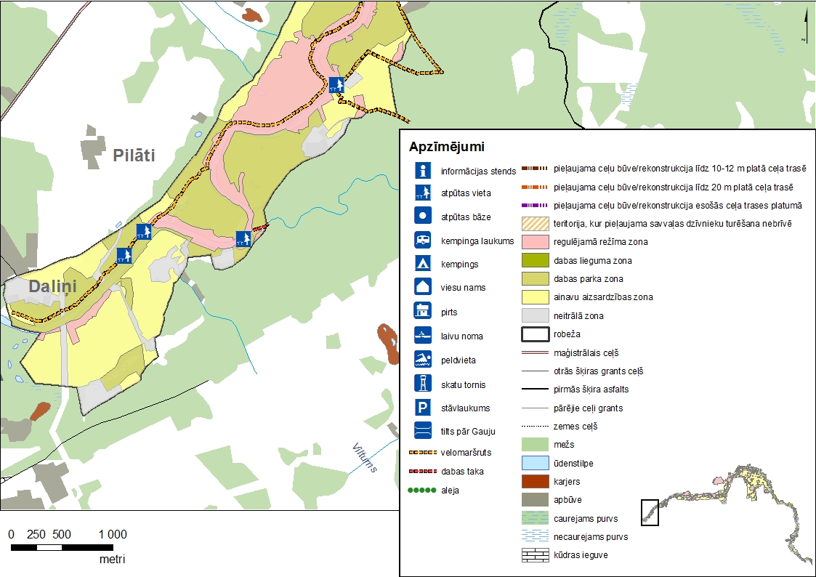

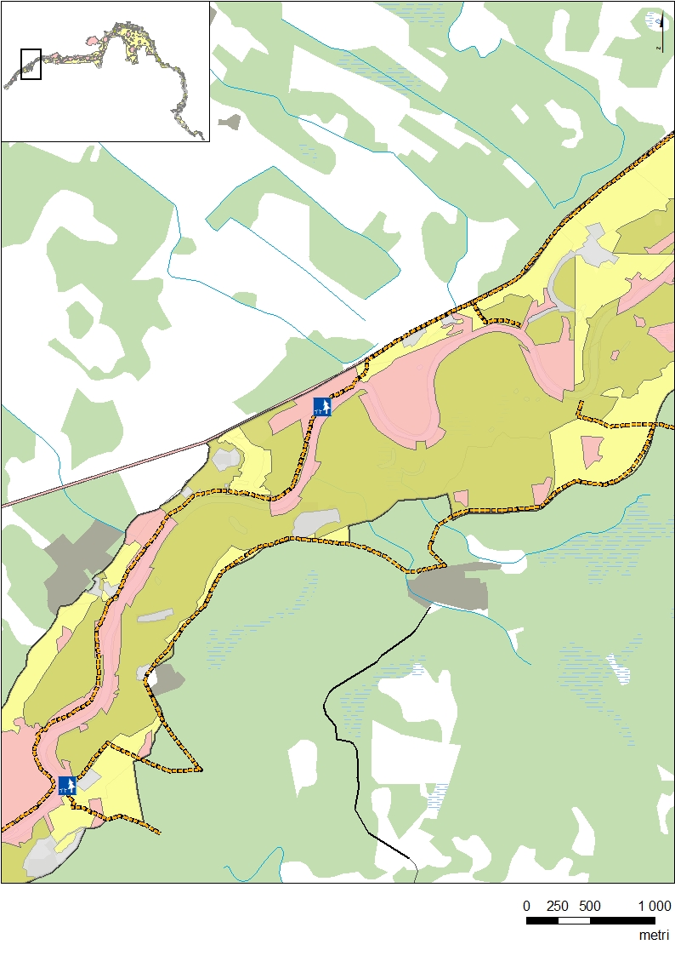
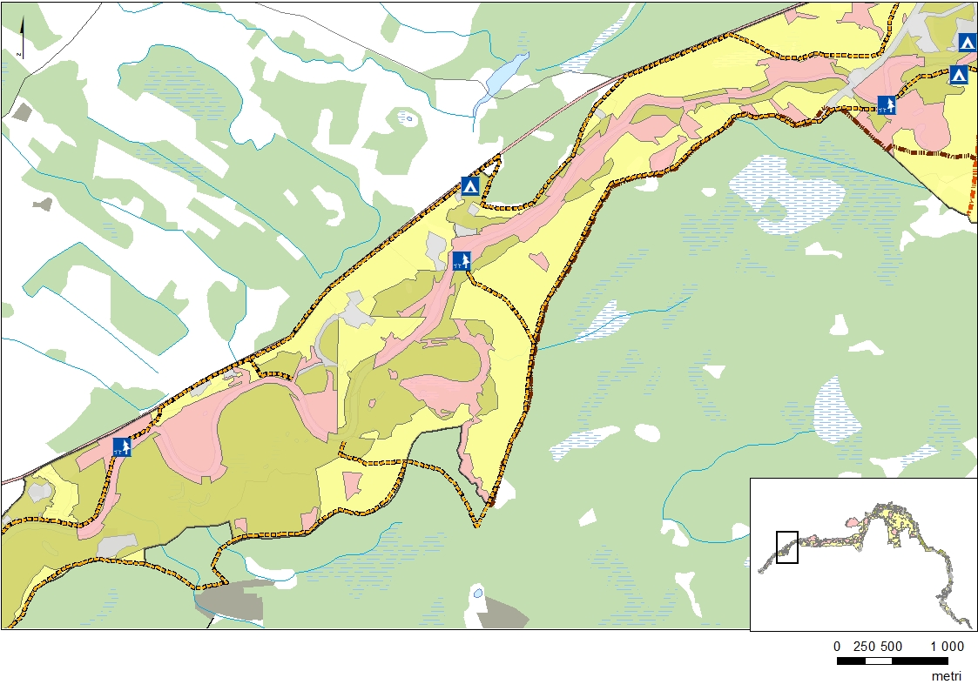

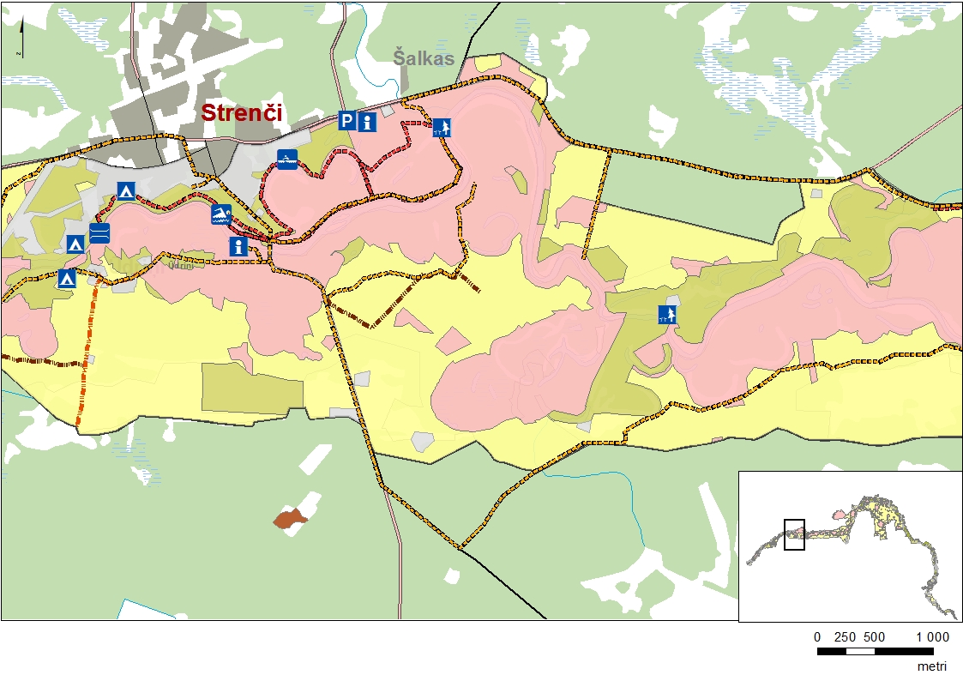
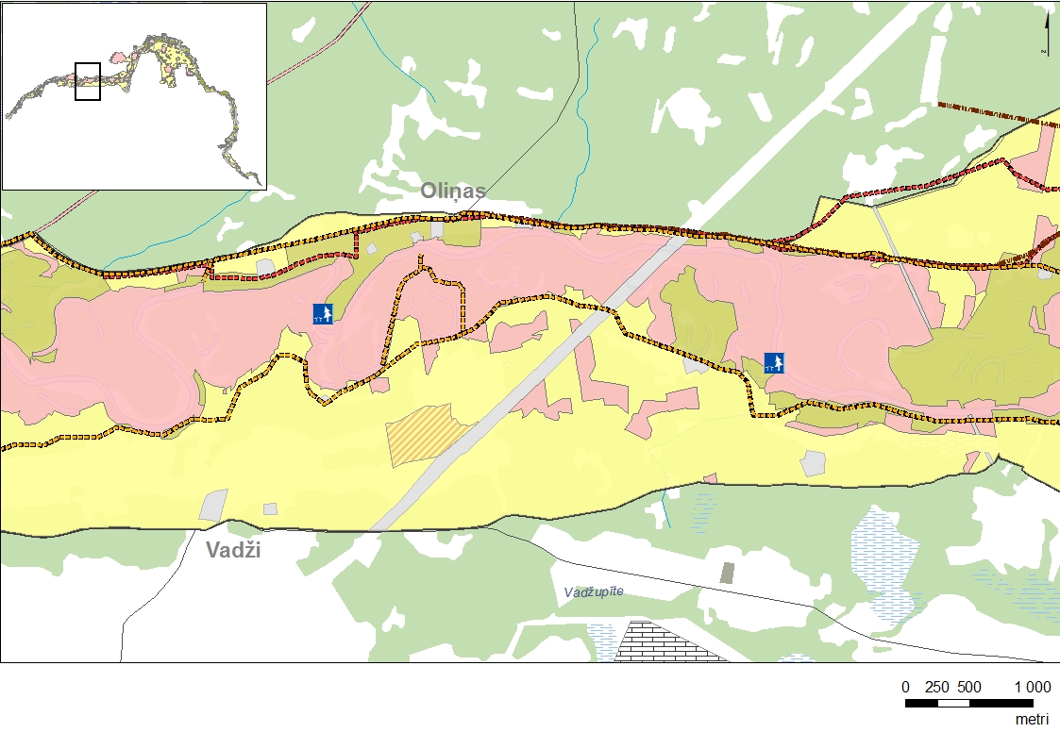

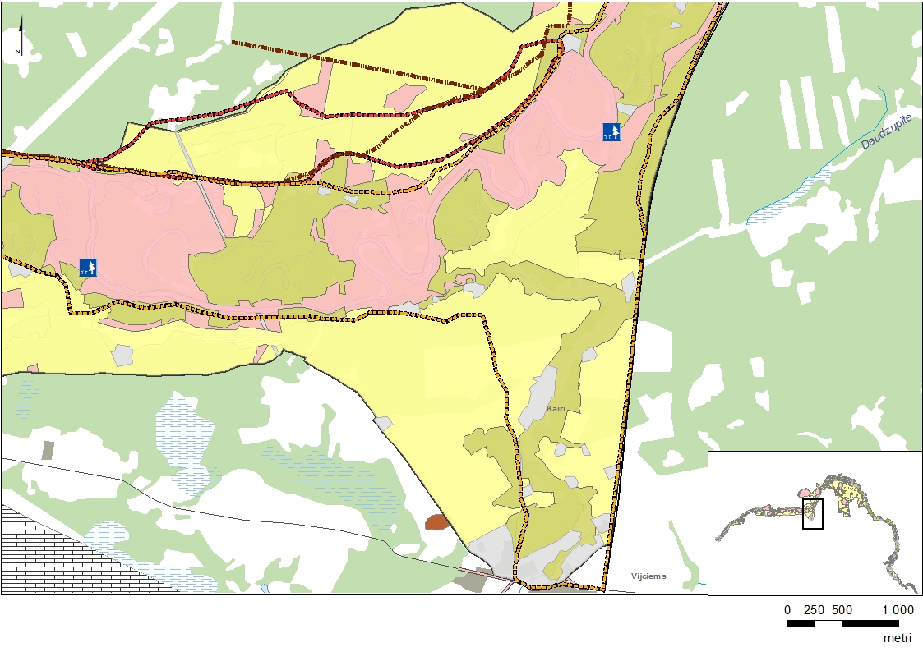

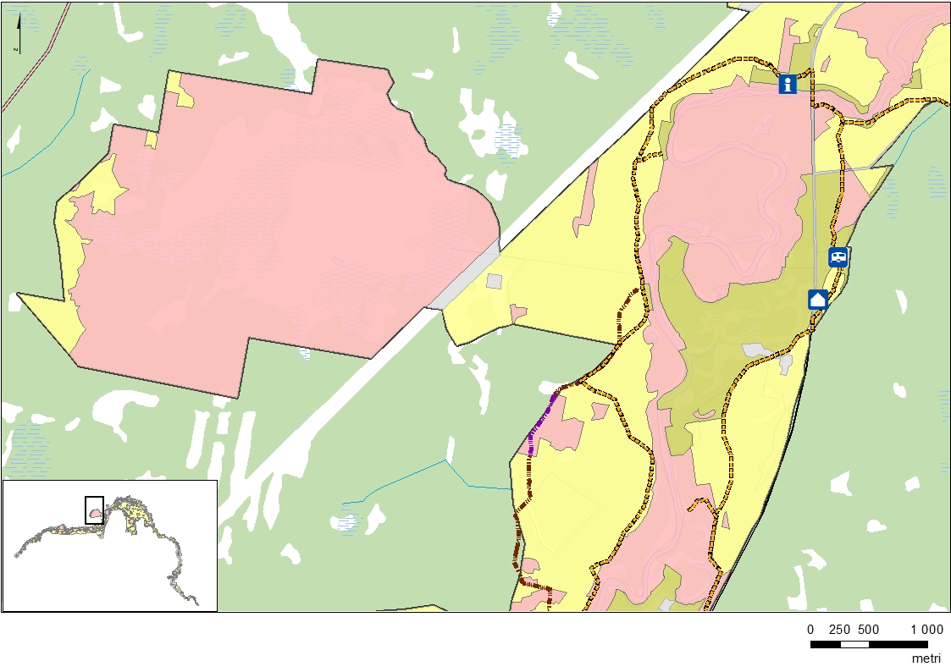

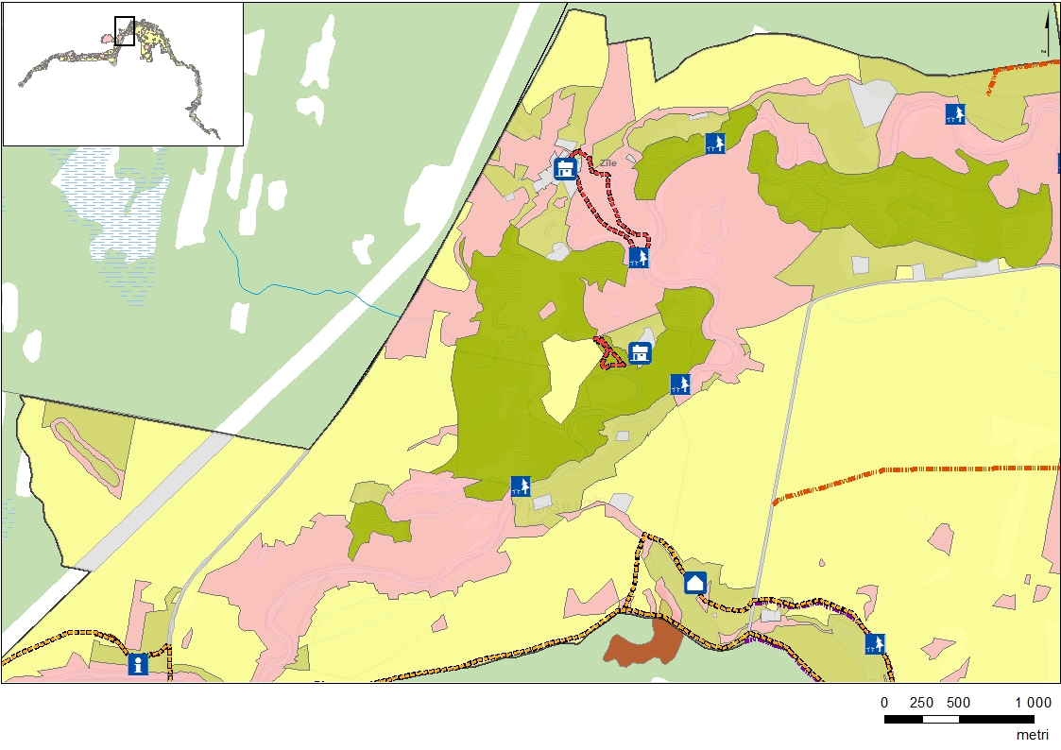

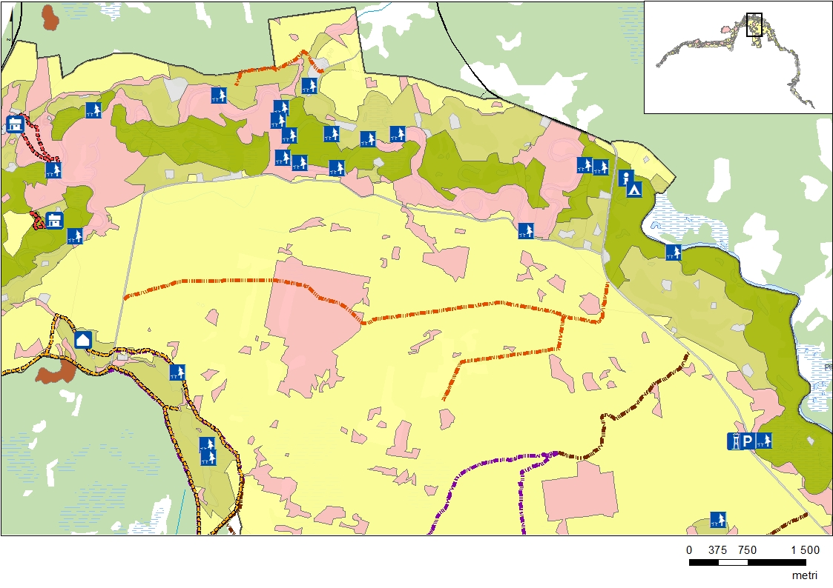

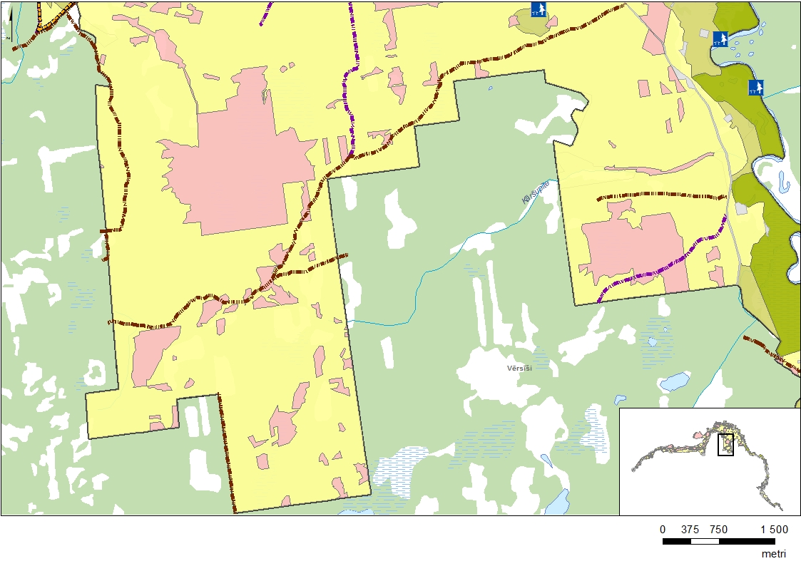

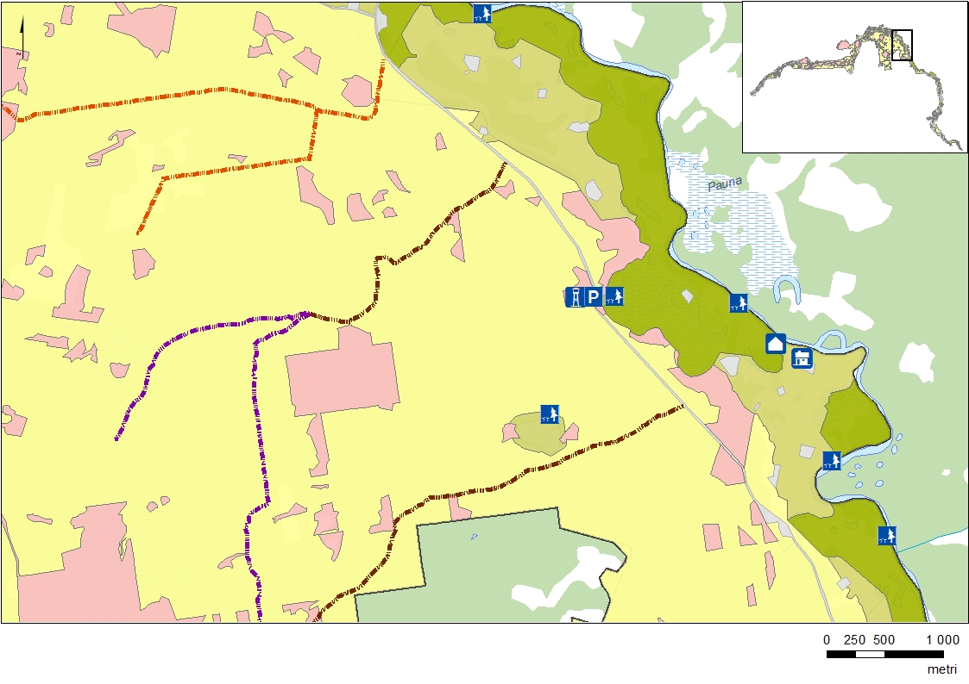

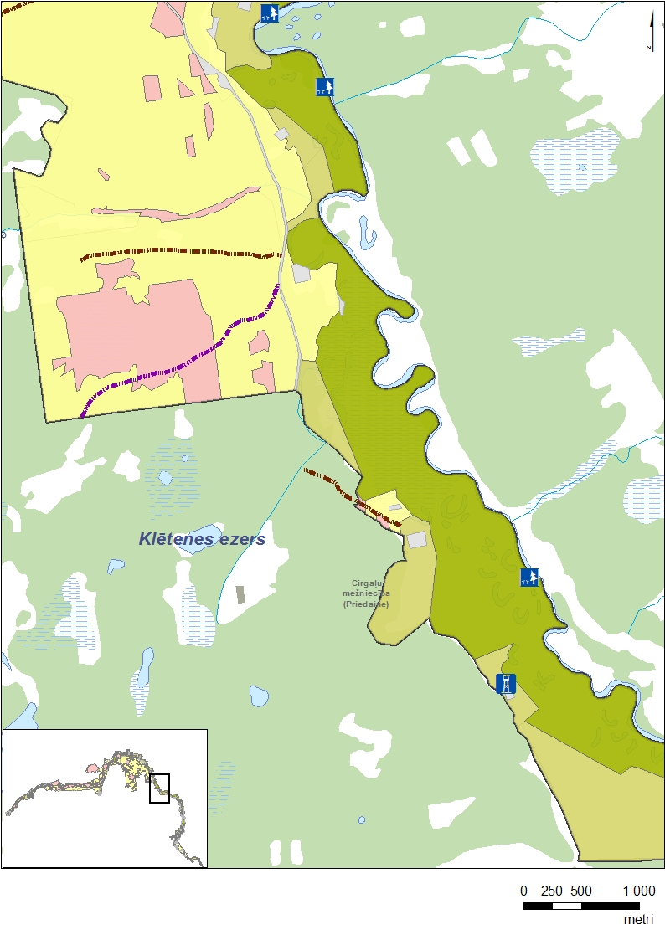
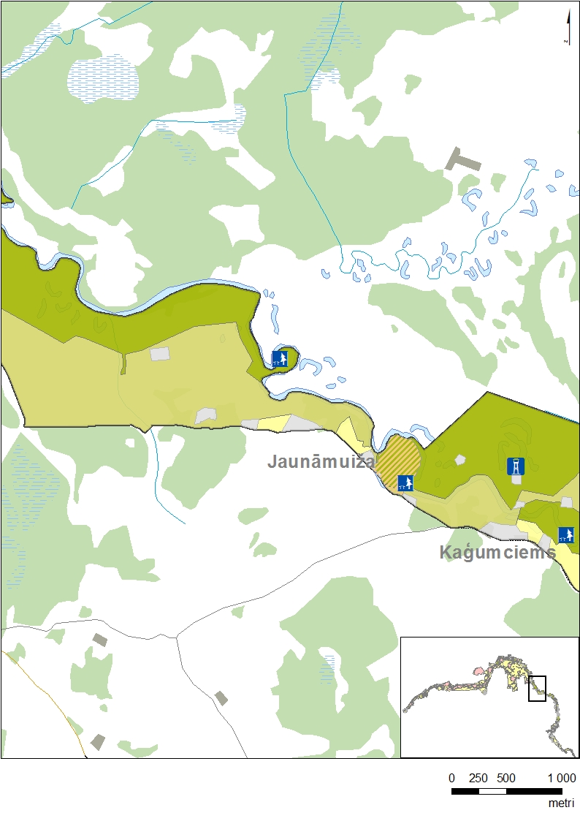
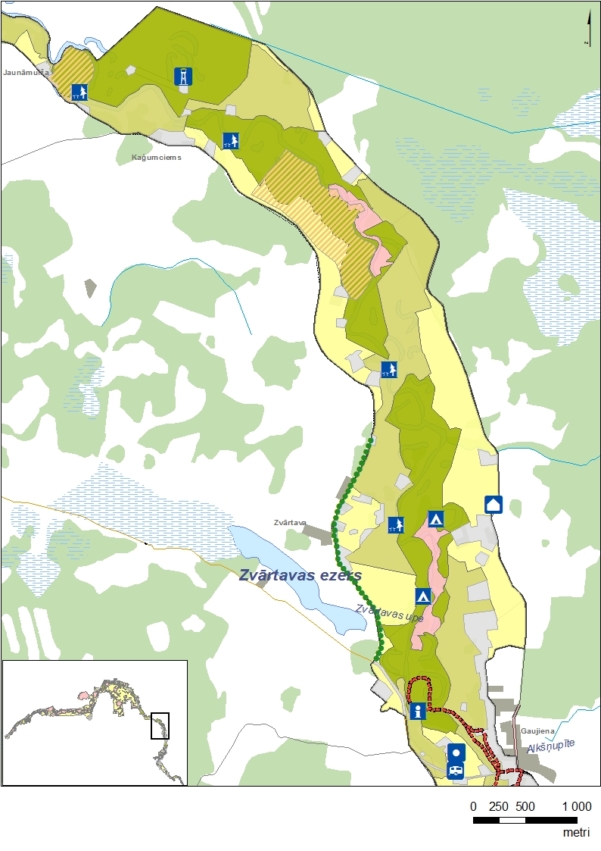

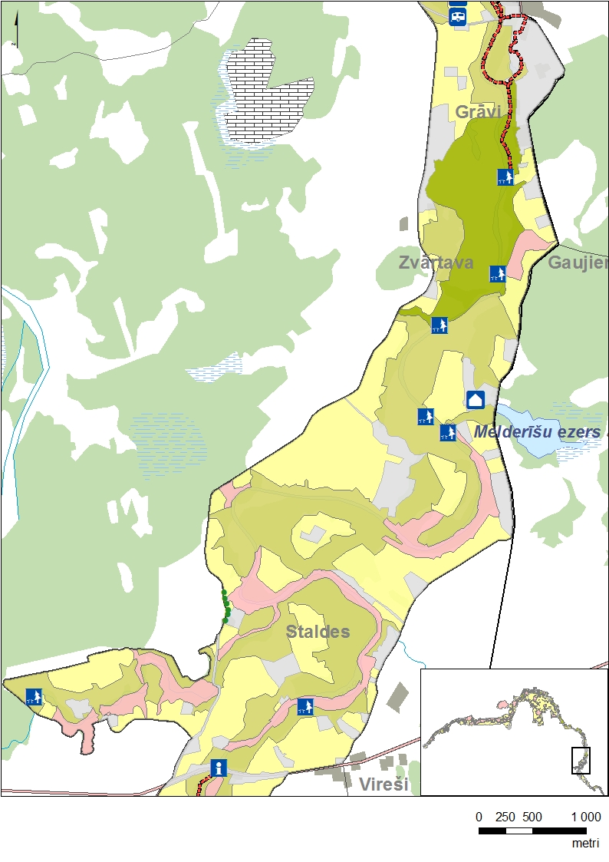

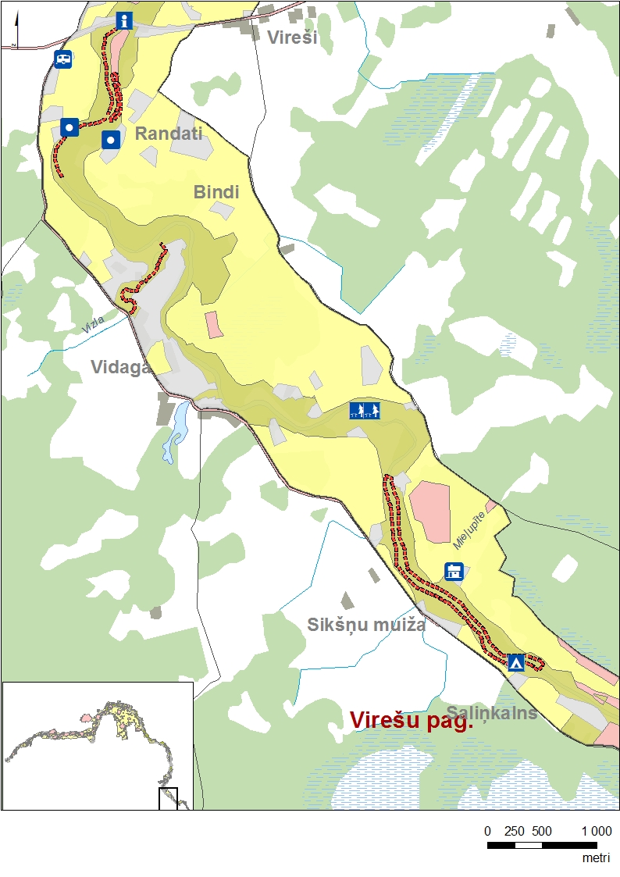

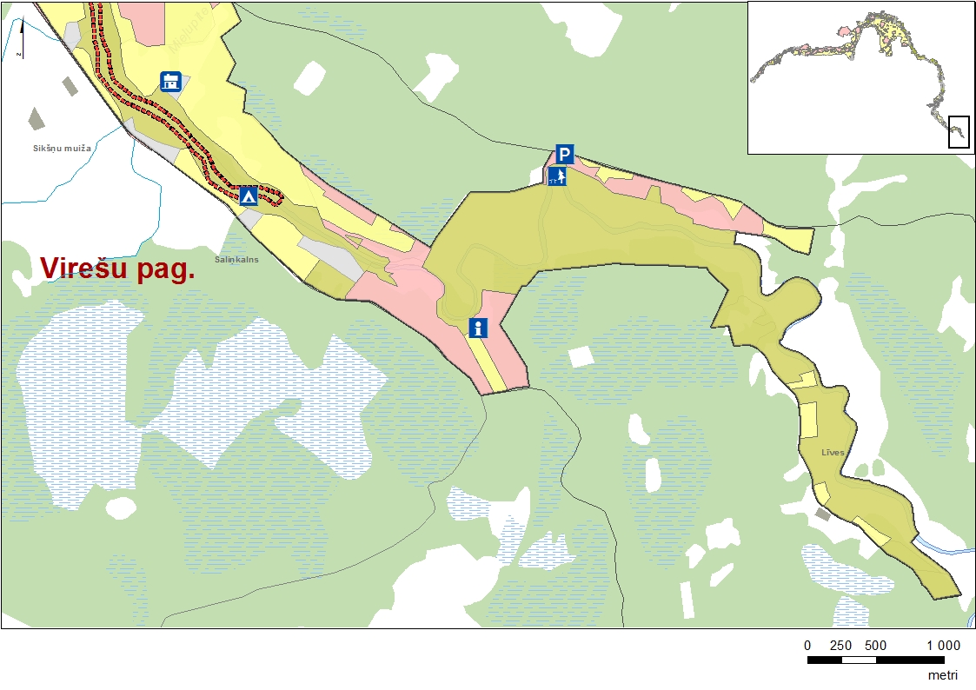

1. Funkcionālo zonu robežas noteiktas Latvijas ģeodēzisko koordinātu sistēmā (LKS 92), kas noteikta kā Merkatora transversālās projekcijas plaknes koordinātas (LKS 92 TM), par kartogrāfisko pamatu izmantojot ortofotokarti mērogā 1: 10000 un Nekustamā īpašuma valsts kadastra informācijas sistēmas datus. Robežas noteiktas, par pamatu izmantojot kartogrāfisko materiālu (ortofotokarti), neveicot robežu instrumentālu uzmērīšanu apvidū.

2. Funkcionālo zonu robežu ģeotelpiskie dati pieejami Dabas datu pārvaldības sistēmā, atbilstoši normatīvajiem aktiem par datu pārvaldības sistēmas uzturēšanas, datu aktualizācijas un informācijas aprites kārtību.”.

17. Izteikt 4. pielikumu šādā redakcijā:

„4. pielikums
Ministru kabineta
2008. gada 20. novembra noteikumiem Nr. 957

Aizsargājamo ainavu apvidus „Ziemeļgauja” alejas, kuras nav dabas pieminekļi

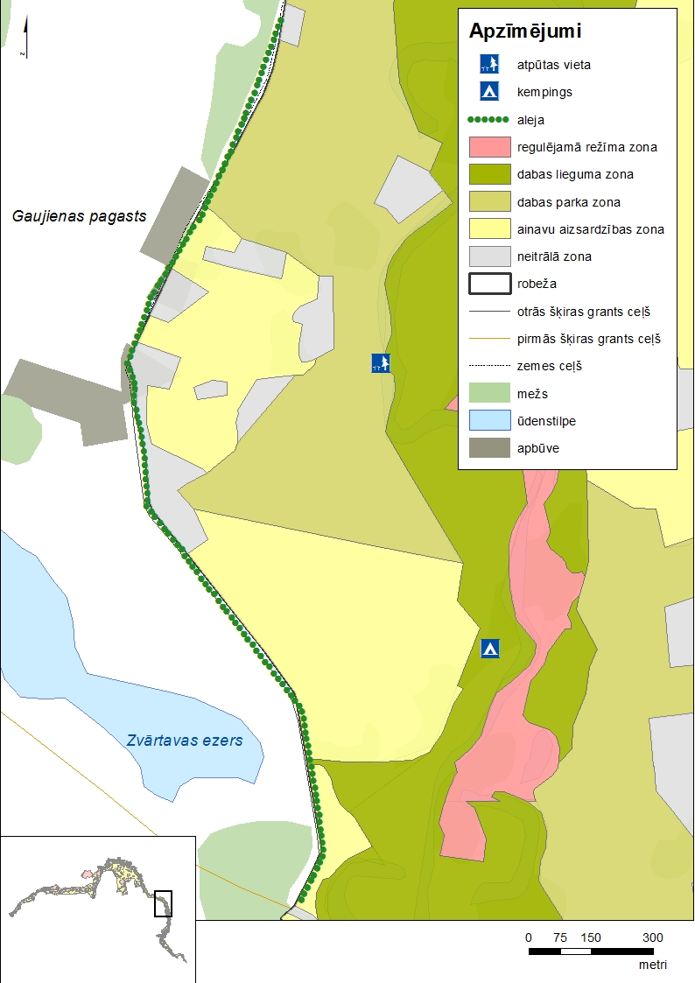

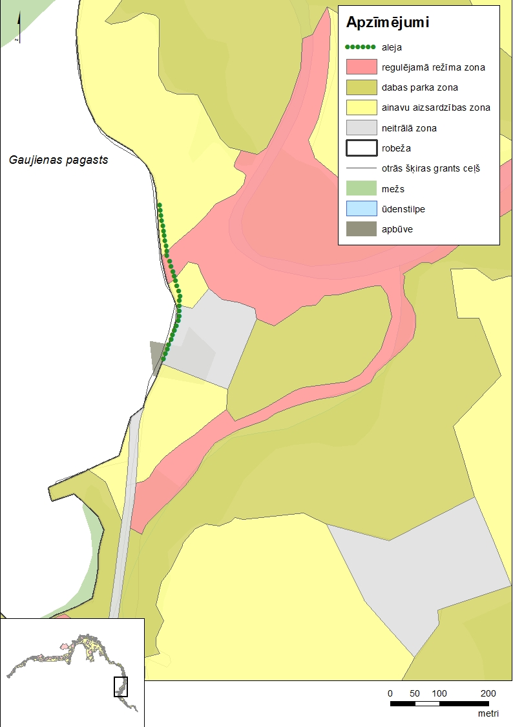

1. Funkcionālo zonu robežas noteiktas Latvijas ģeodēzisko koordinātu sistēmā (LKS 92), kas noteikta kā Merkatora transversālās projekcijas plaknes koordinātas (LKS 92 TM), par kartogrāfisko pamatu izmantojot ortofotokarti mērogā 1: 10000 un Nekustamā īpašuma valsts kadastra informācijas sistēmas datus. Robežas noteiktas, par pamatu izmantojot kartogrāfisko materiālu (ortofotokarti), neveicot robežu instrumentālu uzmērīšanu apvidū.

2. Funkcionālo zonu robežu ģeotelpiskie dati pieejami Dabas datu pārvaldības sistēmā, atbilstoši normatīvajiem aktiem par datu pārvaldības sistēmas uzturēšanas, datu aktualizācijas un informācijas aprites kārtību.”.

18. Izteikt 6. pielikumu šādā redakcijā:

„6. pielikums
Ministru kabineta
2008. gada 20. novembra noteikumiem Nr. 957

Aizsargājamo ainavu apvidus „Ziemeļgauja” uzņēmumu ceļi, pie kuriem pieļaujama meža materiālu pievešana

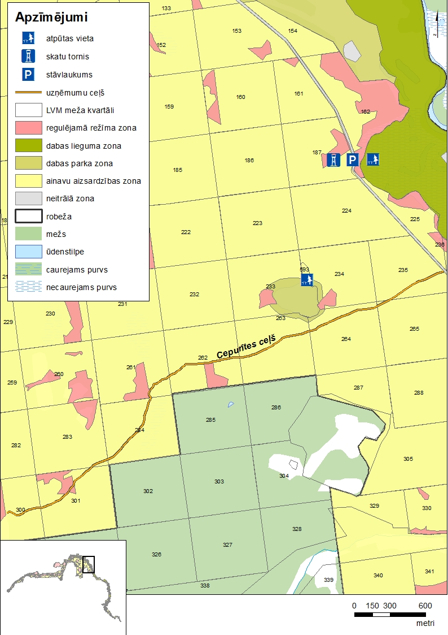

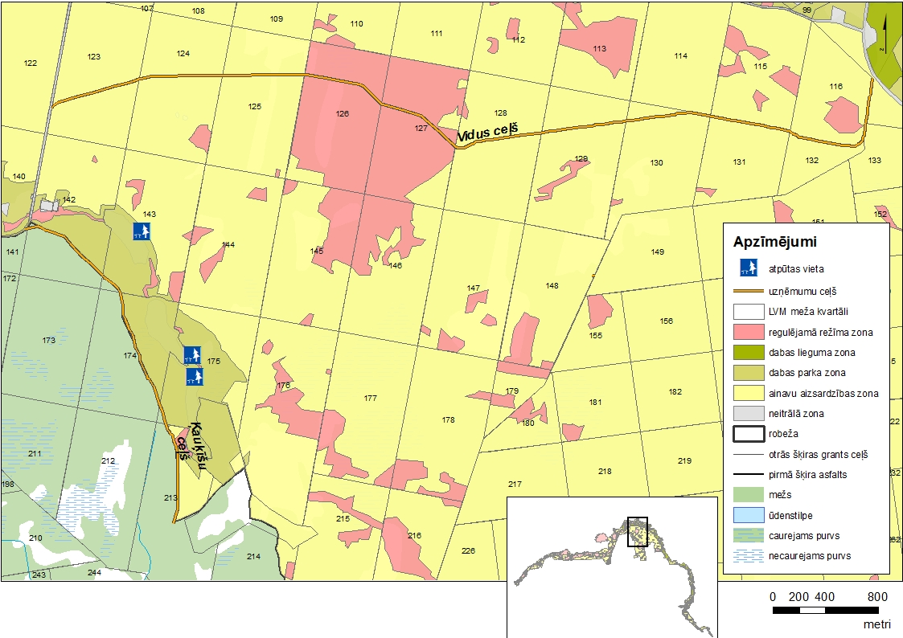

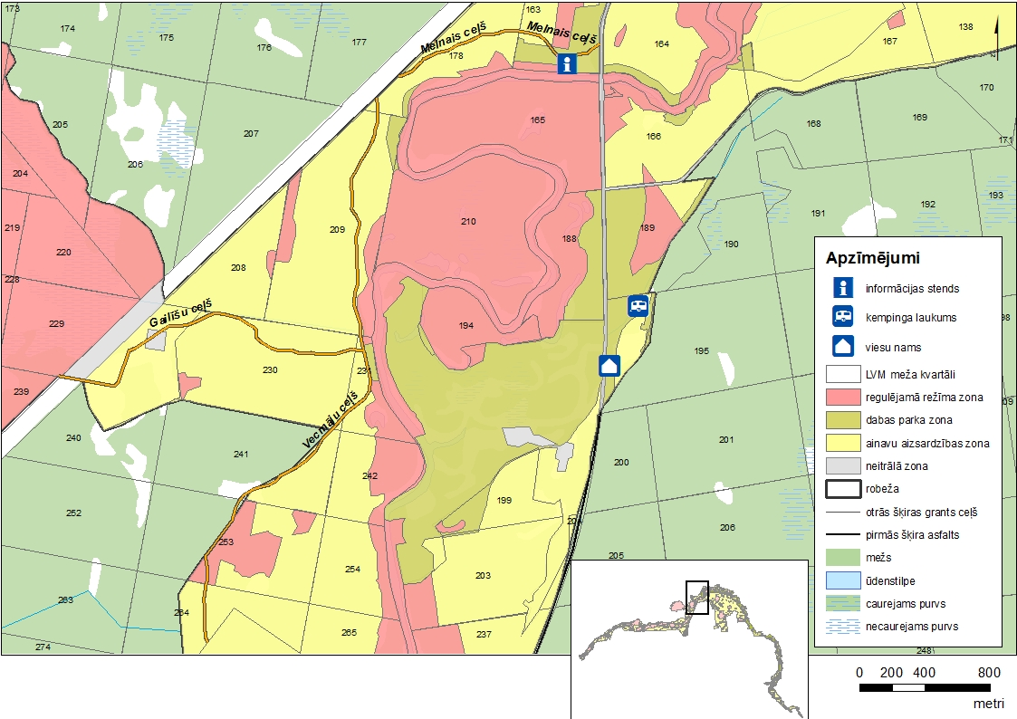

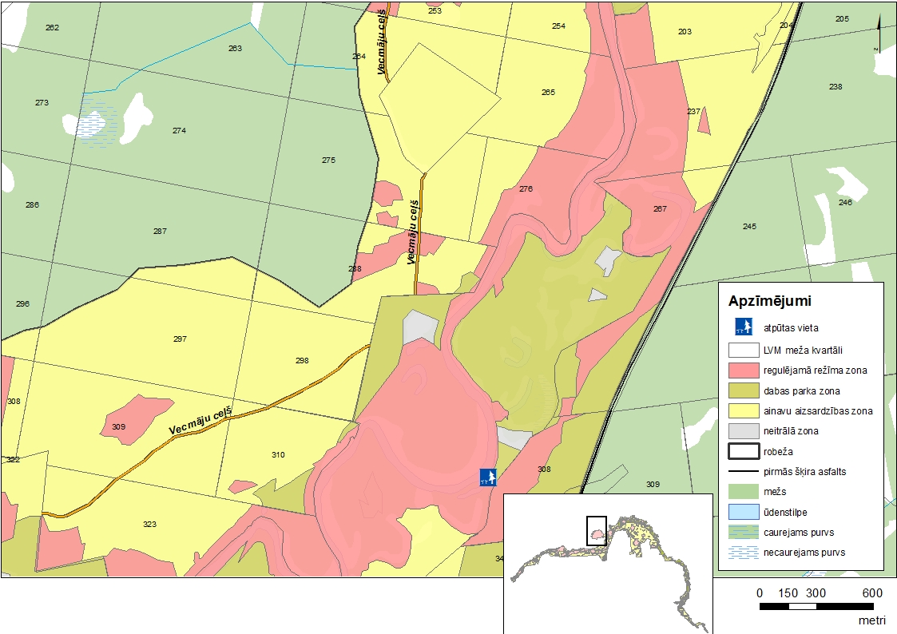

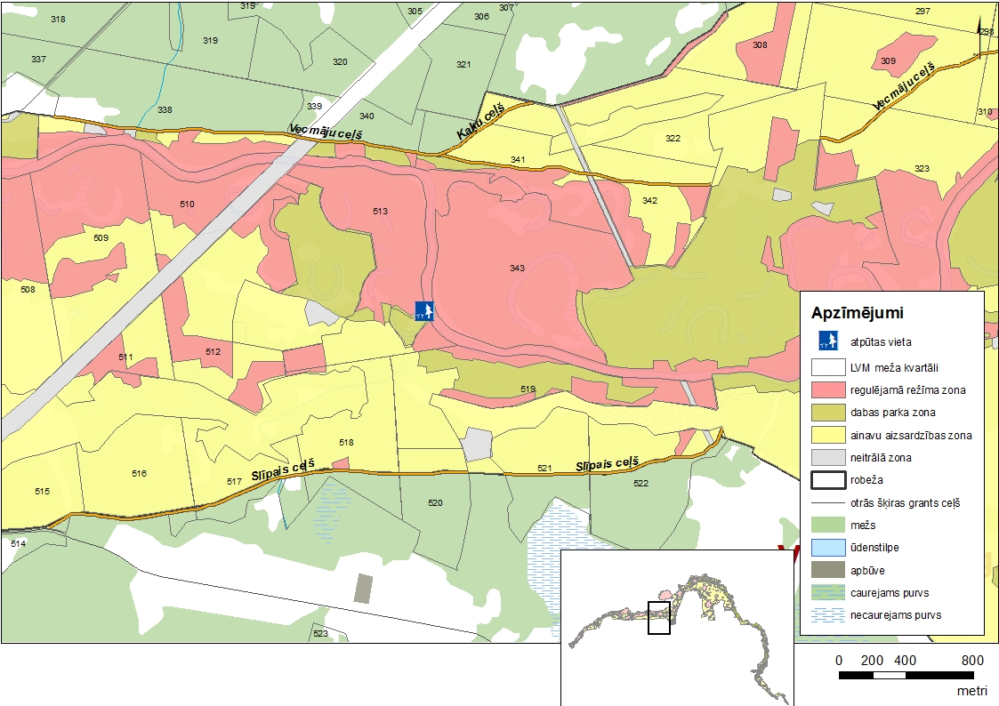

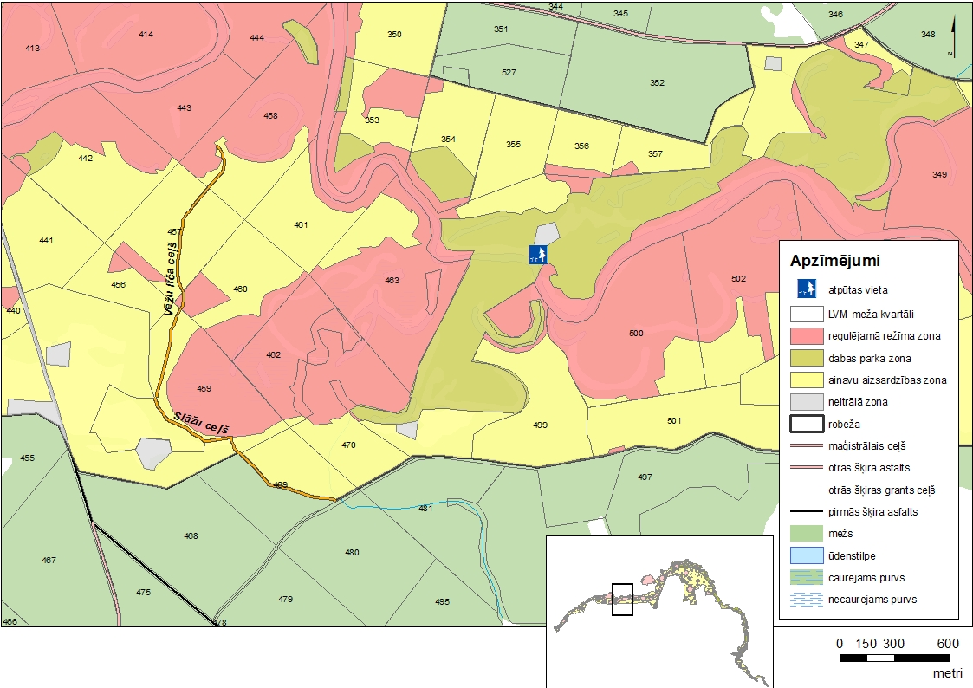

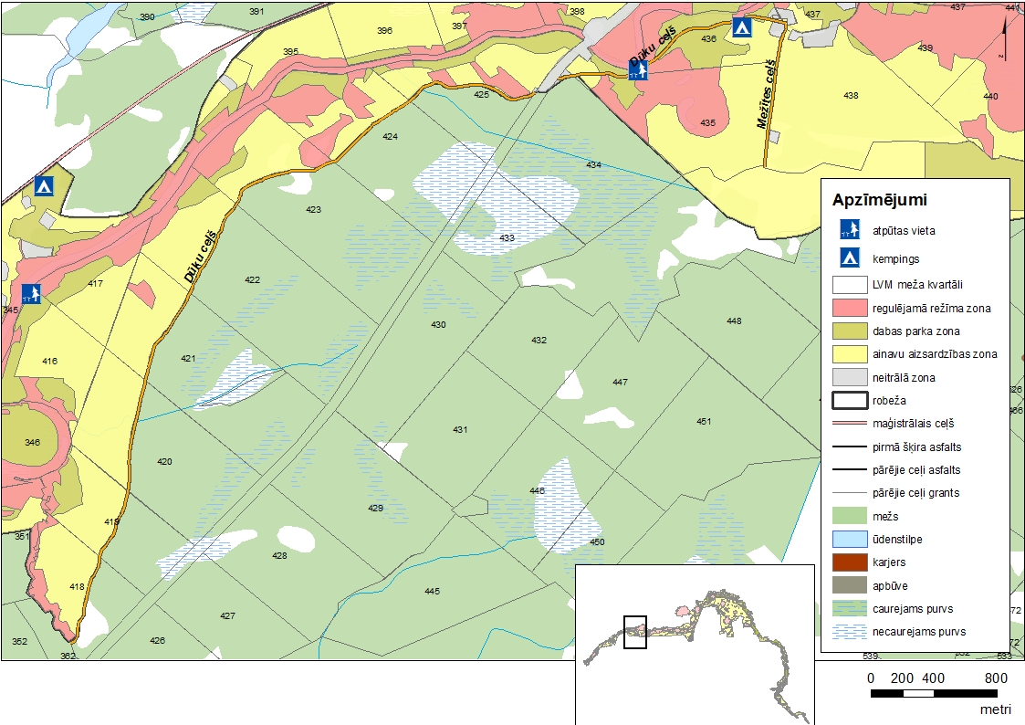

1. Funkcionālo zonu robežas noteiktas Latvijas ģeodēzisko koordinātu sistēmā (LKS 92), kas noteikta kā Merkatora transversālās projekcijas plaknes koordinātas (LKS 92 TM), par kartogrāfisko pamatu izmantojot ortofotokarti mērogā 1: 10000 un Nekustamā īpašuma valsts kadastra informācijas sistēmas datus. Robežas noteiktas, par pamatu izmantojot kartogrāfisko materiālu (ortofotokarti), neveicot robežu instrumentālu uzmērīšanu apvidū.

2. Funkcionālo zonu robežu ģeotelpiskie dati pieejami Dabas datu pārvaldības sistēmā, atbilstoši normatīvajiem aktiem par datu pārvaldības sistēmas uzturēšanas, datu aktualizācijas un informācijas aprites kārtību.”.

Ministru prezidents M. Kučinskis

Vides aizsardzības un
reģionālās attīstības ministrs K. Gerhards

